APSTIPRINĀTS
ar Balvu novada Domes
2021.gada 22.jūnijā
lēmumu (sēdes protokols Nr.9,3.§)

BALVU NOVADA PAŠVALDĪBAS AĢENTŪRAS
„SAN-TEX”
2020.GADA PUBLISKAIS PĀRSKATS

SATURS

PAMATINFORMĀCIJA………………………………………………………………….. | 3
Pašvaldības aģentūras izveidošanas mērķis………………………………………………. | 3
Aģentūras juridiskais statuss un struktūra………………………………………………… | 4
FINANŠU RESURSI UN IESTĀDES DARBĪBAS REZULTĀTI
Divos iepriekšējos gados izpildītājs un kārtējam gadam pieņemtais budžets, zvērināta revidenta atzinums par saimniecisko darbību un iepriekšēja gada saimniecisko pārskatu... | 5
Informācija par saistību un garantiju apjomiem................................................................. | 8
Līdzdalība sadarbības projektos........................................................................................... | 8
Pasākumi, kas veikti, lai pilnveidotu aģentūras vadību ...................................................... | 9
Pasākumi, kas veikti, lai veicinātu iedzīvotāju informētību par aģentūras darbību............ | 9
Informācija par sasniegumiem aģentūras vidēja termiņa darbības stratēģijas īstenošanā un gūtajiem rezultātiem.....................................................................................................
Aģentūras darbības plānotie rezultāti un to izpildes novērtējums....................................... | 9
Juridiskā darbība…………………………………………………………………………. | 10
Ieņēmumi no aģentūras maksas pakalpojumiem…………………………………………. | 10
Iekšējās kontroles sistēma………………………………………………………………… | 10
Pasākumi darba optimizācijai, pakalpojumu kvalitātes uzlabošanai, izmaksu samazināšanai, pieejamības nodrošināšanai…………………………………………… 11
GALVENIE PLĀNOTIE DARBI 2021.GADĀ………………………………………… | 11
PIELIKUMI
Neatkarīgu revidentu ziņojums………………………………………………………

PAMATINFORMĀCIJA

PAŠVALDĪBAS AĢENTŪRAS IZVEIDOŠANAS MĒRĶIS
Balvu novada pašvaldības aģentūra “SAN-TEX” tika izveidota, lai īstenotu vienotu Balvu novada domes politiku dzeramā ūdens ieguvē un sadalē, notekūdeņu savākšanā, novadīšanā un attīrīšanā, Balvu pilsētas teritorijas apzaļumošanā un labiekārtošanā, daudzdzīvokļu dzīvojamo māju apsaimniekošanā Balvu novadā, kā arī noteiktu pašvaldības pastāvīgo funkciju realizācijā.

AĢENTŪRAS JURIDISKAIS STATUSS UN STRUKTŪRA
Balvu novada pašvaldības aģentūra „SAN-TEX” ir uzsākusi savu darbību 2003.gada 12.decembrī, kurai ar pašvaldības lēmumu uzdots veikt aģentūras „SAN-TEX” nolikumā minētās pašvaldības funkcijas, sniedzot pakalpojumus un īstenojot pašvaldības un starptautiskus projektus un programmas. Ar Balvu novada domes 2010.gada 16.decembra lēmumu 31.§ “Par Balvu pilsētas pašvaldības aģentūras “SAN-TEX” nosaukuma maiņu” ir nomainīts aģentūras nosaukums.
Aģentūra ir juridiska persona, tai ir savi norēķinu konti bankās un zīmogs.
Aģentūra savā darbībā ievēro Latvijas Republikas Satversmi, Latvijas Republikas likumus, Latvijas Republikas Ministru kabineta noteikumus, aģentūras „SAN-TEX” nolikumu, Balvu novada pašvaldības saistošos noteikumus, lēmumus un Balvu novada pašvaldības izpilddirektora rīkojumus, kas attiecas uz aģentūras darbības sfēru.
Aģentūras darbības uzraudzību veic Balvu novada dome. Aģentūras darbu vada un organizē direktors, kas rīkojas saskaņā ar LR likumos, citos normatīvajos aktos, aģentūras Nolikumā minētajiem noteikumiem.
Saimnieciskās darbības veikšanai aģentūrā ir izveidotas sekojošas apakšnozares:
- Ārējo ūdensvada un kanalizācijas tīklu dienests (10 darbinieki);
- Dzīvojamā fonda iekšējo tīklu avārijas dienests (13 darbinieki);
- Dzīvojamā fonda remontceltniecības darbu nozare (12 darbinieki t.sk. 7 sētnieki);
- Labiekārtošanas un apzaļumošanas dienests (20 darbinieki);
- Komunālo maksājumu norēķinu centrs (2 darbinieki);
- Administrācija, apkalpojošais personāls (9 darbinieki).
Administrācijā ietilpst: direktors, galvenais grāmatvedis, grāmatvedis, ekonomists, ekonomists-plānotājs, lietvedis-noliktavas pārzinis, ražošanas plānotājs, jurists, uzziņu operators, apkopēja. Kopējais darbinieku skaits – 66.
Dzīvojamā fonda remontceltniecības darbu dienestā un apzaļumošanas un labiekārtošanas dienestā tika pieaicināti sezonas strādnieki daudzdzīvokļu māju pieguļošās teritorijas uzturēšanai, zālāju pļaušana u.c. darbi.
Daudzdzīvokļu dzīvojamo māju vecākie (22 cilvēki) pienākumus veic saskaņā ar uzņēmuma līgumu nosacījumiem. Apsaimniekošanā ir 83 daudzdzīvokļu dzīvojamās mājas.
Balvu novada pašvaldības aģentūras „SAN-TEX”
organizatoriskā struktūra
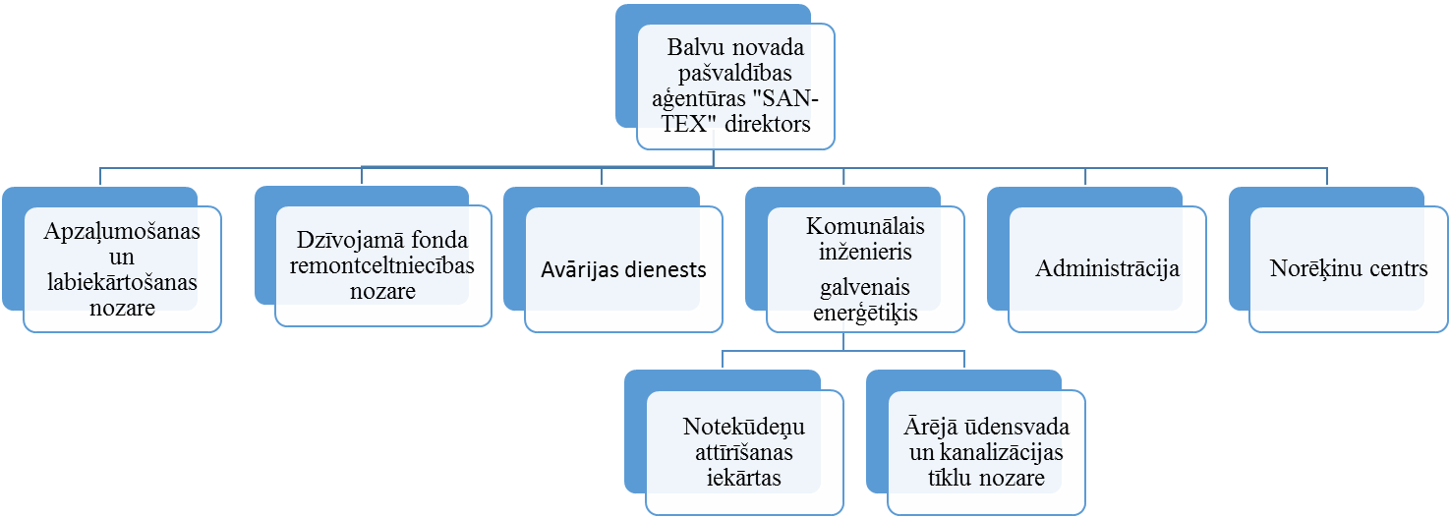

PAŠVALDĪBAS AĢENTŪRAS FUNKCIJAS UN UZDEVUMI

Aģentūras galvenās funkcijas un uzdevumi pārskata periodā bija :
- Aģentūras apsaimniekošanā nodotā nekustāmā īpašuma – daudzdzīvokļu dzīvojamo māju, tām piesaistīto teritoriju, nedzīvojamo ēku (telpu), kā arī atsevišķu dzīvokļu īpašumu pārvaldīšana un apsaimniekošana;
- daudzdzīvokļu dzīvojamo māju iekšējo inženierkomunikāciju apkalpošana;
- ūdensapgādes ieguve un sadale Balvu pilsētā;
- notekūdeņu savākšana, novadīšana un attīrīšana notekūdeņu attīrīšanas iekārtās Balvu pilsētā;
- Balvu pilsētas teritorijas labiekārtošana, apzaļumošana un sanitārā apkope;
- Balvu pilsētas lietus kanalizācijas sistēmas apkalpošana;
- pašvaldības, valsts un starptautisko projektu un programmu vadība un realizācija;
- citu pašvaldības pastāvīgo funkciju realizācija.

FINANŠU RESURSI UN IESTĀDES DARBĪBAS REZULTĀTI
2020.gadā no Balvu novada domes budžeta aģentūrai kā dotācija tika pieškirti sekojoši līdzekļi:
1. Labiekārtošana un apzaļumošana, lietus kanalizācija: 275038 euro.
2. Līdzfinansējums “Balvu pilsētas ūdenssaimniecības attīstības III kārta” būvniecību objektam “Balvu ūdenssaimniecības attīstības III kārtas ūdensvada un sadzīves kanalizācijas inženiertīklu būvniecība Ķiršu ielā Balvos”: 73940 euro.

Balvu novada pašvadības aģentūras „ SAN-TEX” budžets tiek izstrādāts saskaņā ar Balvu novada domes 2014.gada 9.oktobra Noteikumiem Nr.5/2014 “Noteikumi par Balvu novada pašvaldības budžeta izstrādāšanas, apstiprināšanas un izpildes un kontroles kārtību”, kas nosaka, ka kārtējā saimnieciskā gada budžeta projekts tiek veidots, balstoties uz iepriekšējā saimnieciskā gada budžetu.
Balvu novada pašvaldības aģentūras „ SAN-TEX” budžets saskaņā ar likuma “Grozījumi Likumā par budžetu un finanšu vadību” 3. pantu, sastāv no pamatbudžeta.
Balvu novada pašvadības aģentūras „ SAN-TEX” pamatbudžeta ieņēmumi 2019.gadam bija plānoti 1 517 188 euro. Kopējie izdevumi pēc funkcionālajām kategorijām bija plānoti 1 517 188 euro.

Balvu novada pašvadības aģentūras „ SAN-TEX” pamatbudžeta ieņēmumi un izdevumi
2019. gadā

Klasifikācijas kods | Posteņa nosaukums | Likums/plāns gadam |  |  | Budžeta izpilde
 |  |  |  |  | pārskata periodā | salīdzinot ar |  | iepriekšējā pārskata periodā
 |  | apstiprināts | ar izmaiņām | izmaiņas  (2.– 1.) |  | likumā/plānā gadam apstiprināto  (4. – 1.) | likumu/plānu gadam ar izmaiņām  (4. – 2.)
A | B | 1 | 2 | 3 | 4 | 5 | 6 | 7
I. | IEŅĒMUMI | 1 517 188 | 2 046 725 | 529 537 | 1 827 421 | 310 233 | -219 304 | 2 081 093
2.0 | Nenodokļu ieņēmumi |  |  |  | 2 598 | 2 598 | 2 598 | 2 598
3.0 | Maksas pakalpojumi un citi pašu ieņēmumi | 1 242 150 | 1 242 150 | 0 | 1 104 236 | -137 914 | -137 914 | 1 229 683
5.0 | Transferti | 275 038 | 804 575 | 529 537 | 720 587 | 445 549 | `-83 988 | 848 462
II. | IZDEVUMI KOPĀ | 1 517 188 | 2 094 418 | 577 230 | 2 094 038 | 576 850 | -380 | 1 955 423
1000 | Atlīdzība | 675 166 | 696 511 | 21 345 | 696 511 | 21 345 | 0 | 635 165
2000 | Preces un pakalpojumi | 809 792 | 828 055 | 18 263 | 827 675 | 17 883 | -380 | 782 876
5000 | Pamatkapitāla veidošana | 32 230 | 569 852 | 537 622 | 569 852 | 537 622 | 0 | 537 382

Balvu novada pašvadības aģentūras „ SAN-TEX” pamatbudžeta ieņēmumi 2019.gada 12 mēnešos bija 1 827 421 euro, kas salīdzinot ar 2018.gadu ir samazinājušies par 253 672 euro jeb 12.19%. Balvu novada pašvadības aģentūras „SAN-TEX” pamatbudžeta izdevumi 2019.gada 12 mēnešos bija 2 094 038 euro, kas salīdzinot ar 2018.gadu ir palielinājušies par 138 615 euro jeb 7.09%.
Balvu novada pašvadības aģentūras „ SAN-TEX” maksas pakalpojumi un citi pašu ieņēmumi bija 1 104 236 euro un sastāda 60.43% no pamatbudžeta ieņēmumiem. Lielāko daļu no šiem ieņēmumiem sastāda ieņēmumi par komunālajiem pakalpojumiem 1 004 137 euro, citi ieņēmumi par maksas pakalpojumiem 100 099 euro.
Balvu novada pašvadības aģentūras „ SAN-TEX” transferti kopā samazinājušies par 127 875 euro jeb 15.07%, jo samazinājušies ES politiku instrumentu un pārējās ārvalstu finanšu palīdzības līdzfinansējums projektam par 253 515 euro, Balvu novada pašvaldības finansējums palielinājies par 125 640 euro.
Izdevumi atlīdzībai ir palielinājušies par 61 346 euro jeb 9.66 %, izdevumu palielinājums pārsvarā saistīts ar atalgojuma palielinājumu par 56 181 euro un darba devēja valsts sociālās apdrošināšanas obligātajām iemaksām , pabalstiem par 5 165 euro.
Izdevumi precēm un pakalpojumiem palielinājušies 44 799 euro jeb 5.72%, lielāko daļu no šiem izdevumiem sastāda pakalpojumu palielinājums par 61 634 euro, izdevumi par precēm palielinājās par 2 235 euro, samazinājās salīdzinot ar iepriekšējo gadu nodokļu maksājumi par 19 177 euro.
Izdevumi pamatkapitāla veidošanai palielinājušies par 32 470 euro jeb 6.04%, palielinājums saistīts ar nepabeigtās būvniecības darbiem ES Kohēzijas fonda projekta Nr.5.3.1.0./17/1/007 „Balvu pilsētas ūdenssaimniecības attīstības III.kārta” ietvaros.

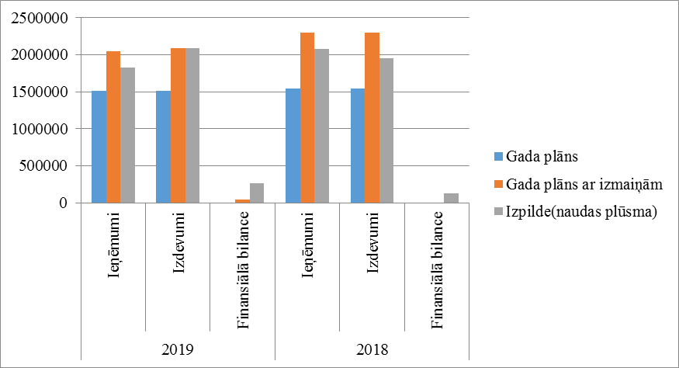
Balvu novada pašvaldības aģentūra „ SAN-TEX”ieņēmumi, izdevumi un finansiālā bilance 2019. gadā.
2019.gadā aģentūra veica sekojošus norēķinus atbilstoši nodokļu veidiem: pievienotās vērtības nodoklis 117261 euro , sociālās apdrošināšanas iemaksas 195711 euro, iedzīvotāju ienākuma nodoklis 67504euro, dabas resursu nodoklis 10981euro.
Norēķini par darba samaksu tika veikti euro 432053 euro apjomā.
Katrai aģentūras apakšnozarei tiek veikta atsevišķa ieņēmumu un izdevumu uzskaite. Apsaimniekošanā esošām daudzdzīvokļu mājām ir atsevišķa finanšu līdzekļu uzskaite.

Balvu novada pašvadības aģentūras „ SAN-TEX” pamatbudžeta ieņēmumi un izdevumi
2020. gadā

Balvu novada pašvadības aģentūras „ SAN-TEX” budžets tiek izstrādāts saskaņā ar Balvu novada domes 2014.gada 9.oktobra Noteikumiem Nr.5/2014 “Noteikumi par Balvu novada pašvaldības budžeta izstrādāšanas, apstiprināšanas un izpildes un kontroles kārtību”, kas nosaka, ka kārtējā saimnieciskā gada budžeta projekts tiek veidots, balstoties uz iepriekšējā saimnieciskā gada budžetu.
Balvu novada pašvaldības aģentūras „ SAN-TEX” budžets saskaņā ar likuma “Grozījumi Likumā par budžetu un finanšu vadību” 3. pantu, sastāv no pamatbudžeta.

Balvu novada pašvadības aģentūras „ SAN-TEX” pamatbudžeta ieņēmumi 2020.gadam bija plānoti 1 391 085 euro. Kopējie izdevumi pēc funkcionālajām kategorijām bija plānoti 1 391 085 euro.

Tabula Nr. 1

Balvu novada pašvadības aģentūras „ SAN-TEX” pamatbudžeta ieņēmumi un izdevumi 2020. gadā

Klasifikācijas kods | Posteņa nosaukums | Likums/plāns gadam |  | Budžeta izpilde |  |  |  | Plāns 2021.g.
 |  |  |  | pārskata periodā | salīdzinot ar |  | iepriekšējā pārskata periodā
 |  | apstiprināts | ar izmaiņām |  | likumā/plānā gadam apstiprināto  (4. – 1.) | likumu/plānu gadam ar izmaiņām  (4. – 2.) |  | apstiprināts
A | B | 1 | 2 | 4 | 5 | 6 | 7
I. | IEŅĒMUMI | 1 391 085 | 1 551 089 | 1 583 629 | 192 544 | 32 540 | 1 827 421 | 1445772
2.0 | Nenodokļu ieņēmumi |  |  |  |  |  | 159
3.0 | Maksas pakalpojumi un citi pašu ieņēmumi | 1 116 047 | 1 116 047 | 1 183397 | 67350 | 67350 | 1 104 236 | 1169772
5.0 | Transferti | 275 038 | 435 042 | 400 232 | 125 194 | -34 810 | 720 587 | 276000
II. | IZDEVUMI KOPĀ | 1 391 085 | 1 604 089 | 1 550 027 | 158 942 | -54 062 | 2 094 038 | 1485118
1000 | Atlīdzība | 730 309 | 735 408 | 726 329 | -3 980 | -9 079 | 696 511 | 762618
2000 | Preces un pakalpojumi | 641 248 | 680 932 | 675 561 | 34 313 | -5 371 | 827 675 | 697656
5000 | Pamatkapitāla veidošana | 19 528 | 187 749 | 148 137 | 128 609 | -39 612 | 569 852 | 24844

Balvu novada pašvadības aģentūras „ SAN-TEX” pamatbudžeta ieņēmumi 2020.gada 12 mēnešos bija 1 583 629 euro, kas salīdzinot ar 2019.gadu ir samazinājušies par 243 792 euro jeb 13.34%. Balvu novada pašvadības aģentūras „SAN-TEX” pamatbudžeta izdevumi 2020.gada 12 mēnešos bija 1 550 027 euro, kas salīdzinot ar 2019.gadu ir samazinājušies par 544 011 euro jeb 25.98%.
Balvu novada pašvadības aģentūras „ SAN-TEX” maksas pakalpojumi un citi pašu ieņēmumi bija 1 183 397 euro un sastāda 74.73% no pamatbudžeta ieņēmumiem. Lielāko daļu no šiem ieņēmumiem sastāda ieņēmumi par komunālajiem pakalpojumiem 1 089 088 euro, citi ieņēmumi par maksas pakalpojumiem 94 309 euro.
Balvu novada pašvadības aģentūras „ SAN-TEX” transferti kopā samazinājušies par 320 355 euro jeb 55.54%, jo samazinājušies ES politiku instrumentu un pārējās ārvalstu finanšu palīdzības līdzfinansējums projektam par 24 813 euro, Balvu novada pašvaldības finansējums samazinājies par 295 542 euro.
Izdevumi atlīdzībai ir palielinājušies par 29 818 euro jeb 4.28 %, izdevumu palielinājums pārsvarā saistīts ar atalgojuma palielinājumu par 17 965 euro un darba devēja valsts sociālās apdrošināšanas obligātajām iemaksām , pabalstiem par 11 853 euro.
Izdevumi precēm un pakalpojumiem samazinājušies par 152 114 euro jeb 18.38%, lielāko daļu no šiem izdevumiem sastāda pakalpojumu samazinājums par 151 160 euro, izdevumi par precēm samazinājās par 7 045 euro, palielinājās salīdzinot ar iepriekšējo gadu nodokļu maksājumi par 6 091 euro.
Izdevumi pamatkapitāla veidošanai samazinājušies par 421 715 euro jeb 74.00%, samazinājums saistīts ar nepabeigtās būvniecības darbiem ES Kohēzijas fonda projekta Nr.5.3.1.0./17/1/007 „Balvu pilsētas ūdenssaimniecības attīstības III.kārta” ietvaros.
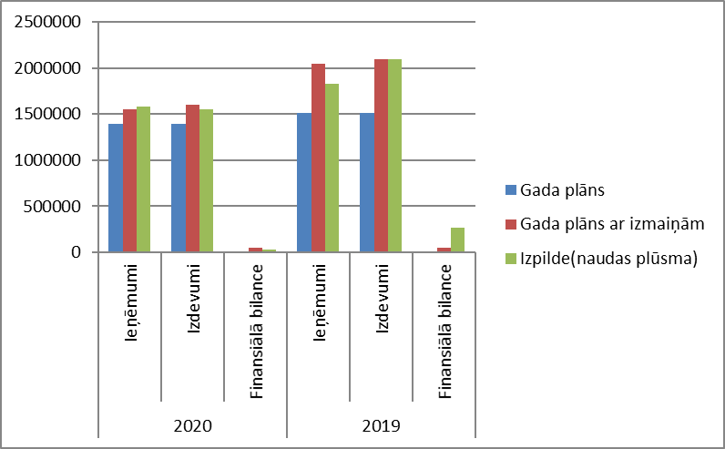
1. Attēls. Balvu novada pašvaldības aģentūra „ SAN-TEX” ieņēmumi, izdevumi un finansiālā bilance 2020. gadā.

INFORMĀCIJA PAR SAISTĪBU UN GARANTIJU APJOMIEM

P/a “SAN-TEX” parādsaistību nav

LĪDZDALĪBA SADARBĪBAS PROJEKTOS

2018.gada uzsākti tehniskā projekta „Balvu ūdenssaimniecības attīstība III kārta” būvdarbi.
2019.gada 24. oktobrī būvdarbi pabeigti.
Ņemot vērā, ka projekta ietvaros izbūvējot ārējos ūdensvada un kanalizācijas tīklus Bērzu, Celtnieku, Dārza, Kooperatoru, Lauku, Miera, Pļavu, Zaļā un Ziedu ielās Balvos, radās projektam paredzēto līdzekļu ietaupījums, tika nolemts turpināt līdzekļu piesaisti.
Pamatojoties uz 2020.gada 11.maija noslēgto līgumu Nr. ST/2020/1.5/19/LI par “Balvu pilsētas ūdenssaimniecības attīstības III kārta” būvniecību objektam “Balvu ūdenssaimniecības attīstības III kārtas ūdensvada un sadzīves kanalizācijas inženiertīklu būvniecība Ķiršu ielā Balvos”, SIA „ĢL Konsultants” š.g. 01.septembrī ir uzsācis ārējo ūdensvada un kanalizācijas tīklu izbūvi Ķiršu ielā Balvos. 2020.gada ir pabeigti visi apakšzemes darbi, tika izbūvēti jauni ūdensvada tīkli 450 m garumā, jauni kanalizācijas tīkli 430 m garumā . Tika radīta iespēja pieslēgties 25 individuālām dzīvojamām mājām. Tehniskie noteikumi izsniegti 13 individuālām dzīvojamām mājām, pieslēgumi veikti 8 individuālām dzīvojamām mājām.

PASĀKUMI, KAS VEIKTI, LAI PILNVEIDOTU AĢENTŪRAS VADĪBU

Aģentūra ir pašvaldības izveidota iestāde un savā darbībā pakļauta Balvu novada pašvaldībai. Tā īsteno savu darbību, saskaņā ar Aģentūras nolikumu, Aģentūras vidējā termiņa darbības un attīstības stratēģiju un Balvu novada pašvaldības izdotajiem normatīvajiem dokumentiem.
2021.gada 25.februārī tika pieņemts lēmums par „Par Balvu novada pašvaldības aģentūras „SAN-TEX” darba plāna apstiprināšanu 2021.gadam”.
Pārskata gadā Aģentūrā tika veikta gada inventarizācija. Kā arī inventarizācija notika mainoties materiāli atbildīgajām personām, piemēram, izbeidzot darba attiecības. Inventarizācijas gaitu iestādē uzrauga ar Aģentūras direktora rīkojumu nozīmēta inventarizācijas komisija.
Pasākumi, kas veikti 2020.gadā, lai pilnveidotu pašvaldības aģentūras vadību:
1. Regulāri, tika organizētas sanāksmes ar Aģentūras darbiniekiem, bet ne retāk kā reizi mēnesī.
2. Aģentūras darbinieki regulāri piedalījās pieredzes apmaiņas braucienos, dažāda veida apmācībās un semināros.
3. Katru nedēļu tiek apspriests darba plāns uz tuvāko laiku, nosprausti darba uzdevumi un apspriesti risinājumi, noteikti atbildīgie.

PASĀKUMI, KAS VEIKTI, LAI VEICINĀTU IEDZĪVOTĀJU INFORMĒTĪBU PAR AĢENTŪRAS DARBĪBU

Informācija par aģentūras funkciju izpildi tika nodota ar daudzdzīvokļu dzīvojamo māju pārziņu starpniecību. Nepieciešamā informācija tika piestiprināta uz informatīviem dēļiem dzīvojamo māju kāpņu telpās. Pārskata periodā tika organizētas kopsapulces, kurās piedalījās māju pārvaldnieki, Balvu novada pašvaldības speciālisti un aģentūras darbinieki. Tika organizētas daudzdzīvokļu māju dzīvokļu īpašnieku kopsapulces ( Vidzemes iela 3A,22; Brīvības iela 70,73; Baznīcas iela 14; Partizānu iela 39A;41A; Ezera iela 24,28,42;Bērzpils iela 11/13,44,50 ).
Veiktas aptaujas ar dzīvokļu īpašniekiem (Partizānu iela 21A,39A,41A; Baznīcas iela 7,14; Bērzpils iela 8,12,44,50; Brīvības iela 45,73,89; Daugavpils iela 41; Dārza iela 10; Ezera iela 16,18,24,26,28,41,42; Pansionāta apbraucamā iela 2; Pilsoņu iela 31;Raiņa iela 39,41;Tautas iela 2,4;Vidzemes iela 24 ).
Sabiedrības informēšanai un izglītošanai tika izmantoti Balvu novada pašvaldības periodiskais izdevums „Balvu Novada Ziņas” un Ziemeļlatgales laikraksts “Vaduguns”, platforma Bill.me LTD.

INFORMĀCIJA PAR SASNIEGUMIEM VALSTS AĢENTŪRAS TERMIŅA DARBĪBAS STRATĒĢIJAS ĪSTENOŠANĀ UN GŪTAJIEM REZULTĀTIEM
Katru gadu tiek izstrādāts darba plāns, kas balstās uz p/a “SAN-TEX” vidējā termiņa darbības un attīstības stratēģiju. P/a “SAN-TEX” vadība katru gadu atskaitās pašvaldības deputātiem par iepriekšēja gada rezultātiem.

AĢENTŪRAS DARBĪBAS PLĀNOTIE REZULTĀTI UN TO IZPILDES NOVĒRTĒJUMS
Aģentūras darbības galvenais uzdevums ir nodrošināt sabiedrības vajadzību apmierināšanu dzeramā ūdens ieguves un sadales, saimnieciski fekālās kanalizācijas savākšanas, novadīšanas un attīrīšanas un nekustāmā īpašuma apsaimniekošanas pakalpojumu saņemšanā.
Pārskata periodā aģentūra “SAN-TEX” ir izpildījusi visus Balvu novada pašvaldības apstiprinātos budžeta rādījumus, atbilstoši pārskata gada faktiskajam ražošanas apjomam.

- Veikti apsaimniekošanā esošo dzīvojamo māju remontdarbi t.i. :
- Bērzpils iela 44 – ieeju pakāpienu, cokola,virszemes nokrišņu apmales atjaunošana;
- Bērzpils iela 50 - ieeju pakāpienu, cokola, virszemes nokrišņu apmales atjaunošana;
- Māju Bērzpils iela 12, 14, Teātra iela 4, Partizānu iela 21a, Tautas iela 2, 4 iekšpagalms - gājēju celiņu atjaunošana;
- Māju Bērzpils iela 12, 14, Teātra iela 4, Partizānu iela 21a, Tautas iela 2, 4 iekšpagalms - elektroapgaismojuma izbūve;
- Baznīcas iela 14 - ieejas durvju izbūve;
- Bērzpils iela 11/13 – ieejas durvju izbūve;
- Tautas iela 2 – ieejas durvju izbūve;
- Daugavpils iela 41 - ieeju lieveņu atjaunošana;
- Ezera iela 42 – ieeju lieveņu atjaunošana;
- Bērzpils iela 46 - elektroinstalācijas atjaunošana pagrabstāvā;
- Daugavpils iela 61 - pastkastu nomaiņa;
- Ezera iela 24, Ezera iela 28, Bērzpils iela 50 - pagraba logu nomaiņa;
- Ezera iela 42B, Brīvības iela 73 – logu nomaiņa kāpņu telpās.
- Latvijas Teritoriālā korpusa karavīriem - Staļina terora upuriem piemiņas vietas atjaunošana.
- Frekvences pārveidotāja iegāde galvenās KSS motoriem elektroenerģijas patēriņa samazināšanai.
- Kombinētā asenizācijas mašīnas tvertne -ārējo tīklu nozares darbam pie kanalizācijas notekūdeņu tīklu, decentralizēto sistēmu apkalpošanas un remontiem.
- Birste Hydrog OKP-600/2100 – ielu uzkopšanai.

JURIDISKĀ DARBĪBA

2020.gadā par parādsaistībām nosūtīti 135 brīdinājumi parādniekiem par kopējo summu 62176.63 euro.
Ārpustiesas parādu piedziņas firmai SIA Julianus Inkasso Latvija nodotas 132 lietas par kopējo summu 95619.18 euro un piedzītā summa 21359.79 euro.
Noslēgtas vienošanās par parādu atmaksu ar 15 parādniekiem.
Noslēgtie 278 līgumi par komunālajiem pakalpojumiem ar fiziskām personām un 7 līgumi ar juridiskām personam.

IEŅĒMUMI NO AĢENTŪRAS MAKSAS PAKALPOJUMIEM

Ūdensapgādes ieguve un sadale, notekūdeņu savākšana, novadīšana un attīrīšana, dzīvojamā fonda un nedzīvojamo telpu apsaimniekošana un citi maksas pakalpojumi pārskata gadā sastādīja 1.008.120euro (fiziskās personas) un 148503euro (juridiskās personas),kas izlietoti minēto pakalpojumu izpildes nodrošināšanai.
Pārskata periodā visi aģentūras izdevumi ir pamatoti un tika novirzīti, lai sekmīgi varētu tikt izpildītas visas aģentūrai uzliktās un normatīvajos aktos noteiktās funkcijas.

IEKŠĒJĀS KONTROLES SISTĒMA

Aģentūras iekšējās kontroles sistēma izveidota un funkcionē saskaņā ar iestādē izstrādāto grāmatvedības uzskaites un finanšu kontroles koncepciju, kura nodrošina aģentūras līdzekļu saglabāšanu, racionālu un pareizu izlietošanu, saimniecisko darījumu atbilstību likumdošanai un aģentūras nolikuma nosacījumiem. Aģentūras iekšējās konroles sistēmas pareizība un atbilstība LR MK noteikumiem Nr. 585 “Noteikumi par grāmatvedības kārtošanu un organizāciju”’ tiek vērtēta ar ārējo revidentu palīdzību.

PASĀKUMI DARBA OPTIMIZĀCIJAI, PAKALPOJUMU KVALITĀTES UZLABOŠANAI, IZMAKSU SAMAZINĀŠANAI, PIEEJAMĪBAS NODROŠINĀŠANAI

Aģentūra pārskata periodā apakšnozaru efektīvas darbības optimizēšanai un nodrošināšanai ir iegādājusies sekojošos pamatlīdzekļus :

 | Iegādāts 2020.gadā
 | Daudzums gab | Summa  EUR
Iepriekš neklasificētie pārējie pamatlīdzekļi-: | 4 | 25167
Frekvences pārveidotājs FR840-00380 | 1 | 1295
Kombinētā asenizācijas mašīnas tvertne | 1 | 9700
Birste ceļābūves Hydrog OKP-600/2100 | 1 | 8422
Hidrodinamiskās mašīnas komponentu komplekts | 1 | 5750

GALVENIE PLĀNOTIE DARBI 2021.GADĀ
- Izstrādāt un apstiprināt saistošo noteikumu grozījumus par Balvu novada pašvaldības aģentūras „SAN-TEX” sniegto pakalpojumu cenrādi;
- Paplašināt pakalpojumu klāstu pašvaldības pagastu pārvaldēm, pašvaldības iestādēm, kā arī citām juridiskām un fiziskām personām;
- Veikt apsaimniekošanā esošo dzīvojamo māju remontdarbus t.i.

- Raiņa iela 41- apmales cokola skatbedres atjaunošana;
- Brīvības iela 59 - apmales cokola atjaumošana;
- Brīvības iela 68, Ezera iela 18- iebraucamais ceļš (apliecinājuma karte);
- Ezera iela 24,26,28, Baznīcas iela 7 un Brīvības iela 73- bērnu rotaļu laukums;
- Pansionāta māja Apbraucamais ceļš 2- ieeju jumtiņu izbūve;
- Pilsoņu iela 31- iekšējo durvju nomaiņa;
- Brīvības iela 89- ārējo durvju nomaiņa;
- Ezera iela 40- ieeju lieveņu atjaunošana;
- Partizānu iela 39A- kāpņu telpu logu nomaiņa.

- Turpināsies tehniskā projekta „Balvu pilsētas ūdenssaimniecības attīstības III kārta” , kā arī tehniskā projekta „Balvu pilsētas ūdenssaimniecības attīstības III kārtas ūdensvada un sadzīves kanalizācijas inženiertīklu būvniecība Ķiršu ielā Balvos” dzīvojāmo māju ūdensvada un sadzīves kanalizācijas tīklu pieslēgšana.
Tehniskā projekta „Balvu pilsētas ūdenssaimniecības attīstības III kārta” plānots pieslēgt ūdensvadu un sadzīves kanalizācijas tīklu 13 mājsaimniecībām, bet tehniskā projekta „Balvu pilsētas ūdenssaimniecības attīstības III kārtas ūdensvada un sadzīves kanalizācijas inženiertīklu būvniecība Ķiršu ielā Balvos”- 8 mājsaimniecībām.
- Pilsētas parka koku inventarizācija koku fiziskā stāvokļa novērtēšanai un bīstamo koku izzāģēšanai un kopšanai;
- Sekmēt ūdensvada un kanalizācijas tīklu pieslēgumu jauniem abonentiem, piedāvājot p/a “SAN-TEX” sniegtos pakalpojumus;
- “C” klases ūdensskaitītāju bez magnētiskā sajūga un ar minimālo jūtības slieksni 15 l/h uzstādīšana ūdensvada tīklos;
- Turpināt aktīvu darbu debitoru parādu piedziņai. Slēdzot līgumus , izveidot telefonu un e-pastu reģistru, tālākai darbībai ar parādniekiem. Veikt darbības, kas saistītas ar karstā ūdens un gāzes atslēgšanu komunālo pakalpojumu parādniekiem. Rast iespēju dzēst parāda soda naudu, ja tiek segtas visas parādsaistības.
- Regulāri kontrolēt izlietoto un samaksāto ūdens daudzumu juridiskām un fiziskām personām;
- Nerentablu pakalpojumu sniegšanas pārtraukšana;
- Periodiska jaunu, pamatotu un rentablu tarifu izstrādāšana;
- Neefektīvu un nolietojošos tehnikas vienību norakstīšana un pārdošana rezerves daļās vai nodošana metāllūžņos;
- Realizēt un vadīt Balvu novada pašvaldības atbalstītās projektu programmas, kas veicinātu komunālo pakalpojumu sniegšanas un Balvu pilsētas administratīvās teritorijas un komunālo objektu apsaimniekošanas efektivitātes un lietderības paaugstināšanu.

Balvu novada pašvaldības aģentūras”SAN-TEX” direktors U.Sprudzāns

Domes priekšsēdētājs A.Pušpurs

